9.19日今日动态

**一、一日活动情况**

|  |  |  |  |  |  |
| --- | --- | --- | --- | --- | --- |
| 姓名 | 来园情绪 | 点心 | 午餐情况 | 午睡情况 | 喝水量  （上午喝完水） |
| 卢文汐 | 良好 | √ | 饭菜吃一半 | 1 | √ |
| 程梓轩 | 良好 | √ | ☆ | 1 | √ |
| 季千予 |  |  |  |  |  |
| 王兴诚 |  |  |  |  |  |
| 衣佳欢 | 良好 | √ | 饭菜吃一半 | 1 | √ |
| 董奂廷 |  |  |  |  |  |
| 陆俊阳 | 良好 | √ | 饭剩一半 | 1 | 提醒喝教室用水 |
| 徐菲梵 | 良好 | √ | 饭剩少许 | 1 | √ |
| 孙明祺 | 良好 | √ | ☆ |  | √ |
| 贾依依 | 良好 | √ | ☆ | 1 |  |
| 黄铭宇 | 良好 | √ | ☆ | 1 | √ |
| 夏我杺 | 良好 | √ | ☆ | 1 | √ |
| 邢锦 |  |  |  |  |  |
| 张雨歆 | 良好 | √ | ☆ | 1 | √ |
| 龚奕欣 | 良好 | √ | ☆ | 1 | √ |
| 梁礼煊 | 良好 | √ | 汤剩一半 | 1 | √ |
| 吴颀 |  |  |  | 1 |  |
| 靳一哲 | 良好 | √ | 不吃黄瓜、青菜 |  | √ |
| 肖茗皓 | 良好 | √ | 黄瓜× | 1 | √ |
| 何安瑾 |  |  |  |  |  |
| 李若伊 | 良好 | √ | 黄瓜× | 1 | √ |
| 陈语垚 | 良好 | √ | 饭菜剩一半 | 1 | √ |
| 蔡铭泽 | 良好 | √ | ☆ | 1 | √ |
| 蔡铭豪 | 良好 | √ | ☆（喂汤） |  | √ |

1：12：40之前睡着。

**二、户外活动——滑滑梯**

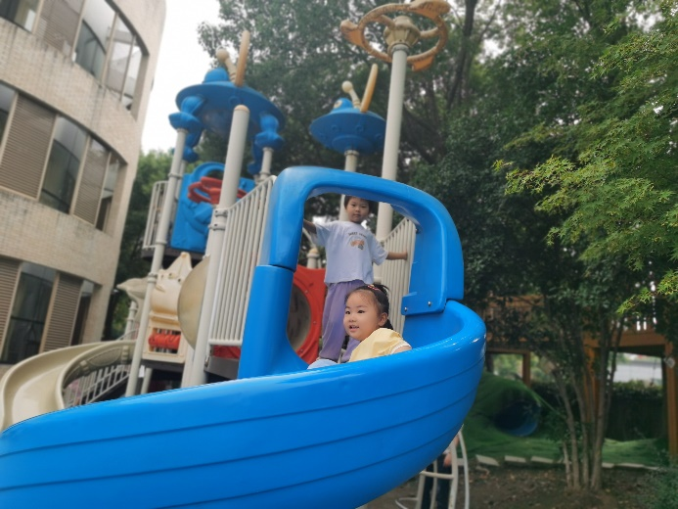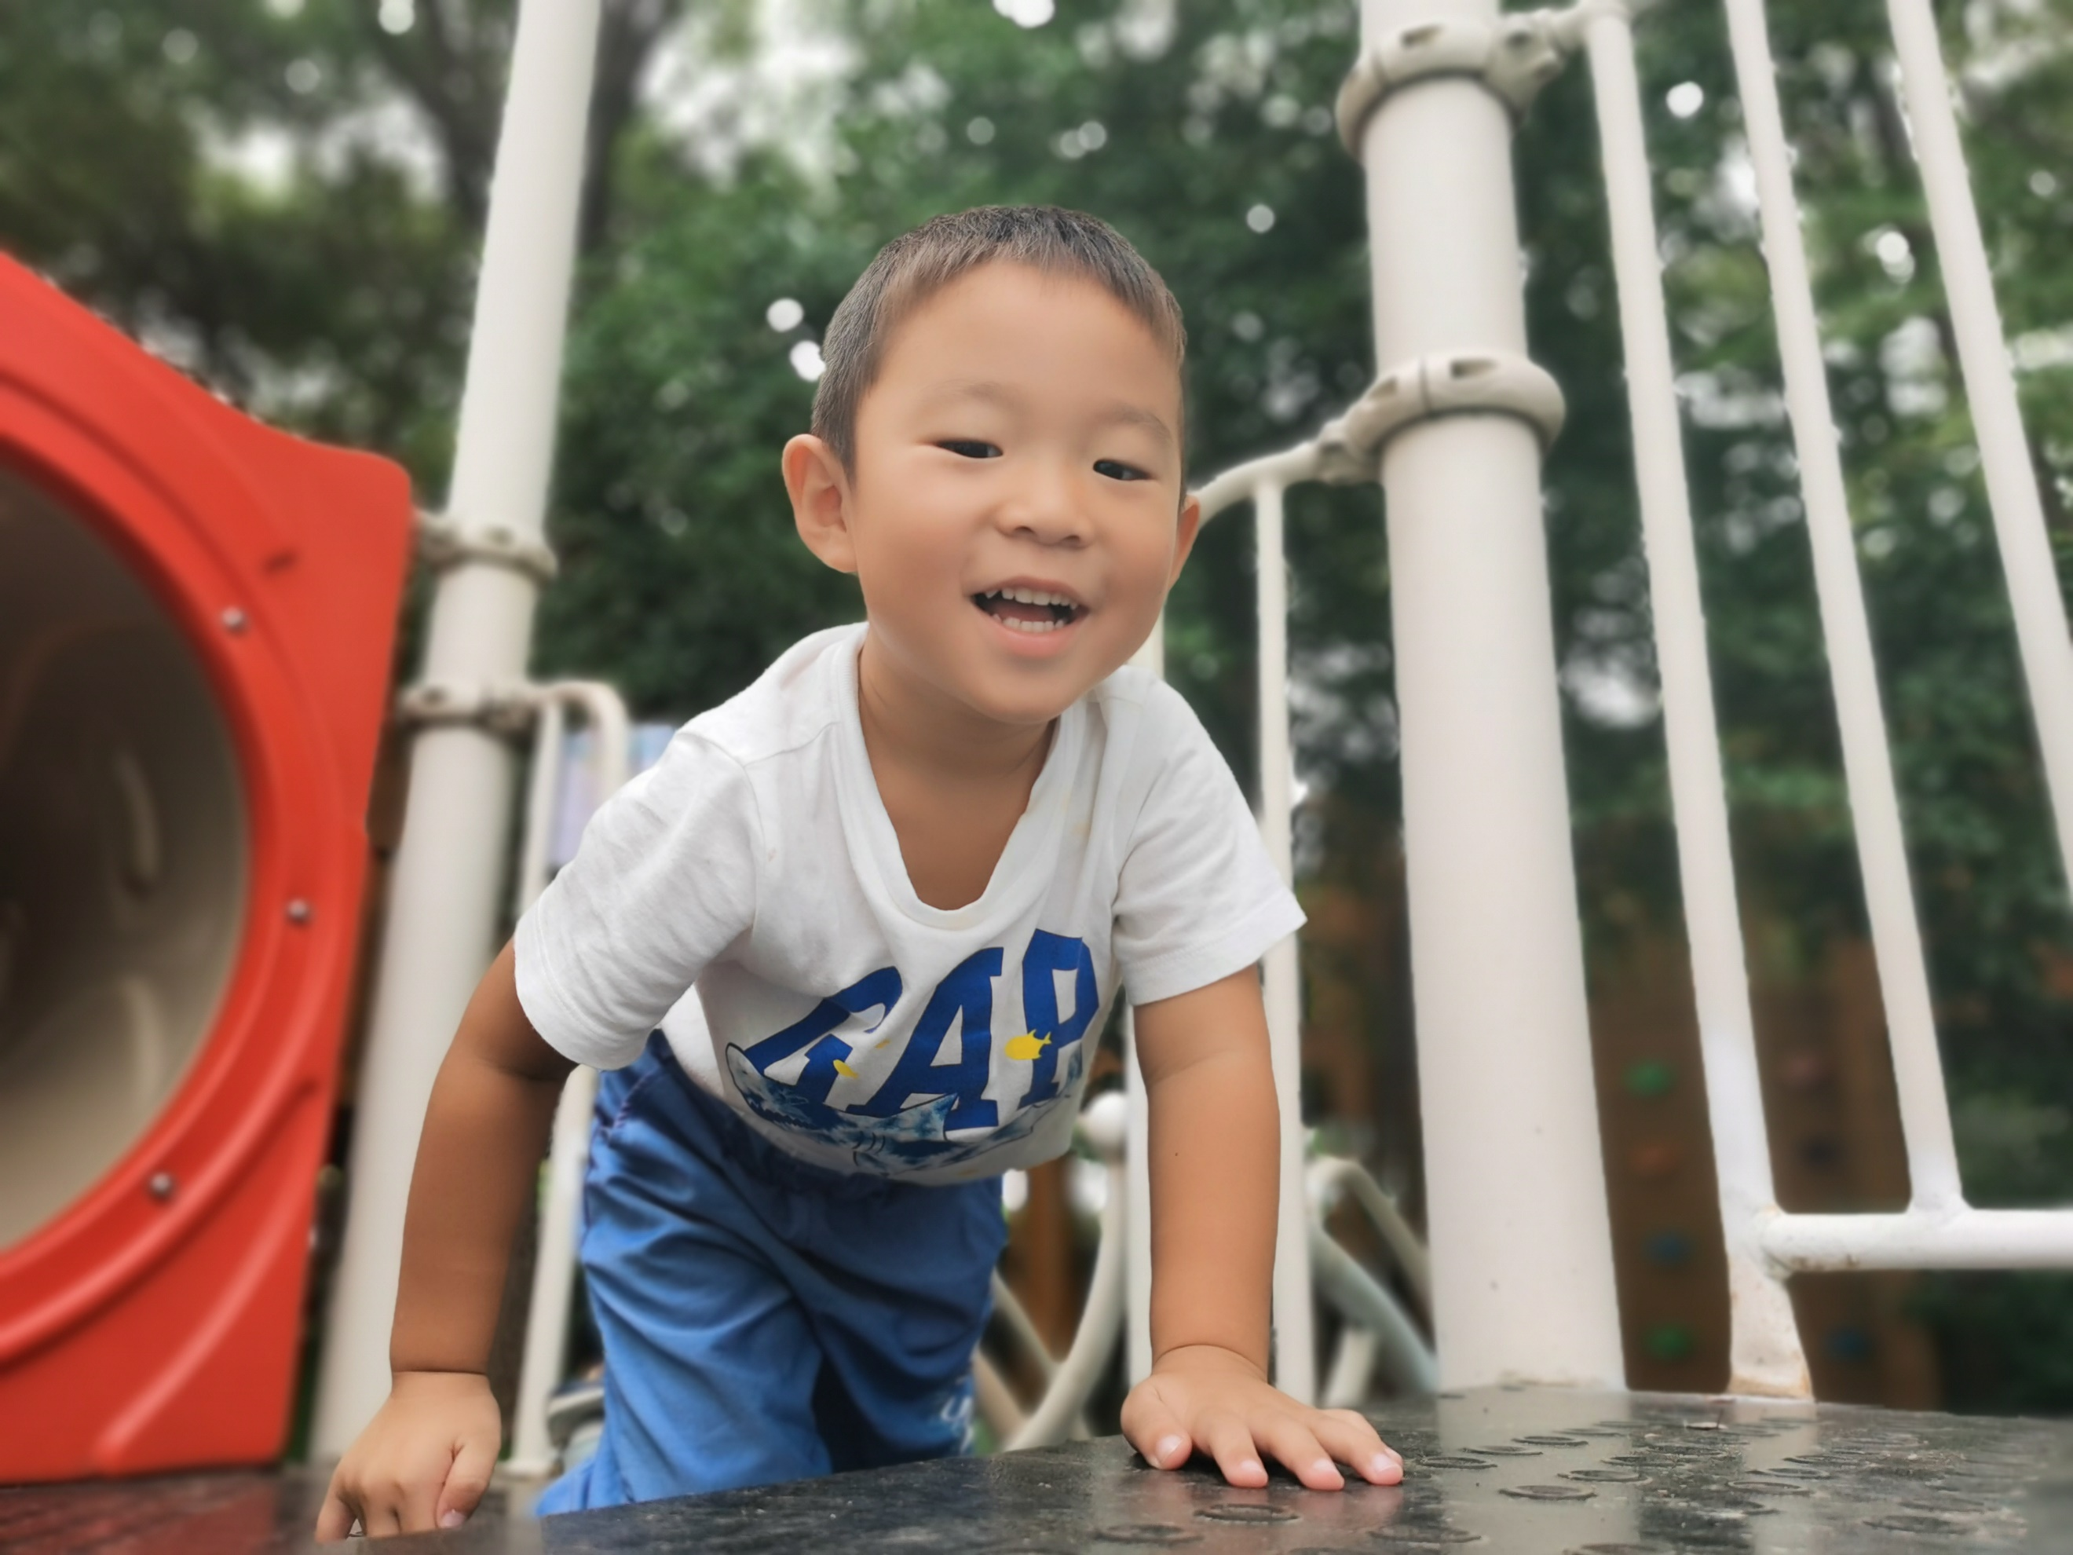

今天玩的滑滑梯，我们一次又一次在长凳上挑战自我，其中程梓轩，徐菲梵，孙明祺，贾依依，黄铭宇，夏我杺，，靳一哲，肖茗皓，陈语垚，蔡铭泽，蔡铭豪能积极锻炼，感受运动的乐趣。其中龚奕欣、黄铭宇、卢文汐、徐菲梵、肖铭皓、李若伊、蔡铭泽能在户外活动中主动喝完水，很棒哦。

**三、集体活动：综合《玩具一起玩》**

这是一节人际交往的社会活动。分享是指将自己喜欢的物品、美好的情感以及劳动成果与他人共享的过程。本次活动是让幼儿将自己的玩具带到幼儿园和同伴一起玩，在玩玩具的过程中体会交往的方法，本次活动中，愿意将自己喜欢的玩具与大家分享，体验交换玩具的快乐的小朋友是卢文汐，程梓轩，徐菲梵，贾依依，黄铭宇，夏我杺，张雨歆，龚奕欣，梁礼煊，靳一哲，肖茗皓，李若伊，陈语垚，蔡铭泽。

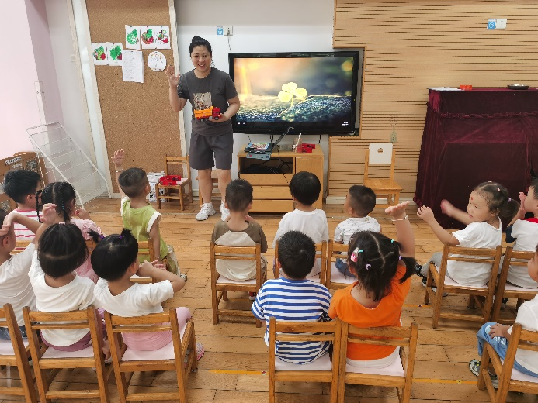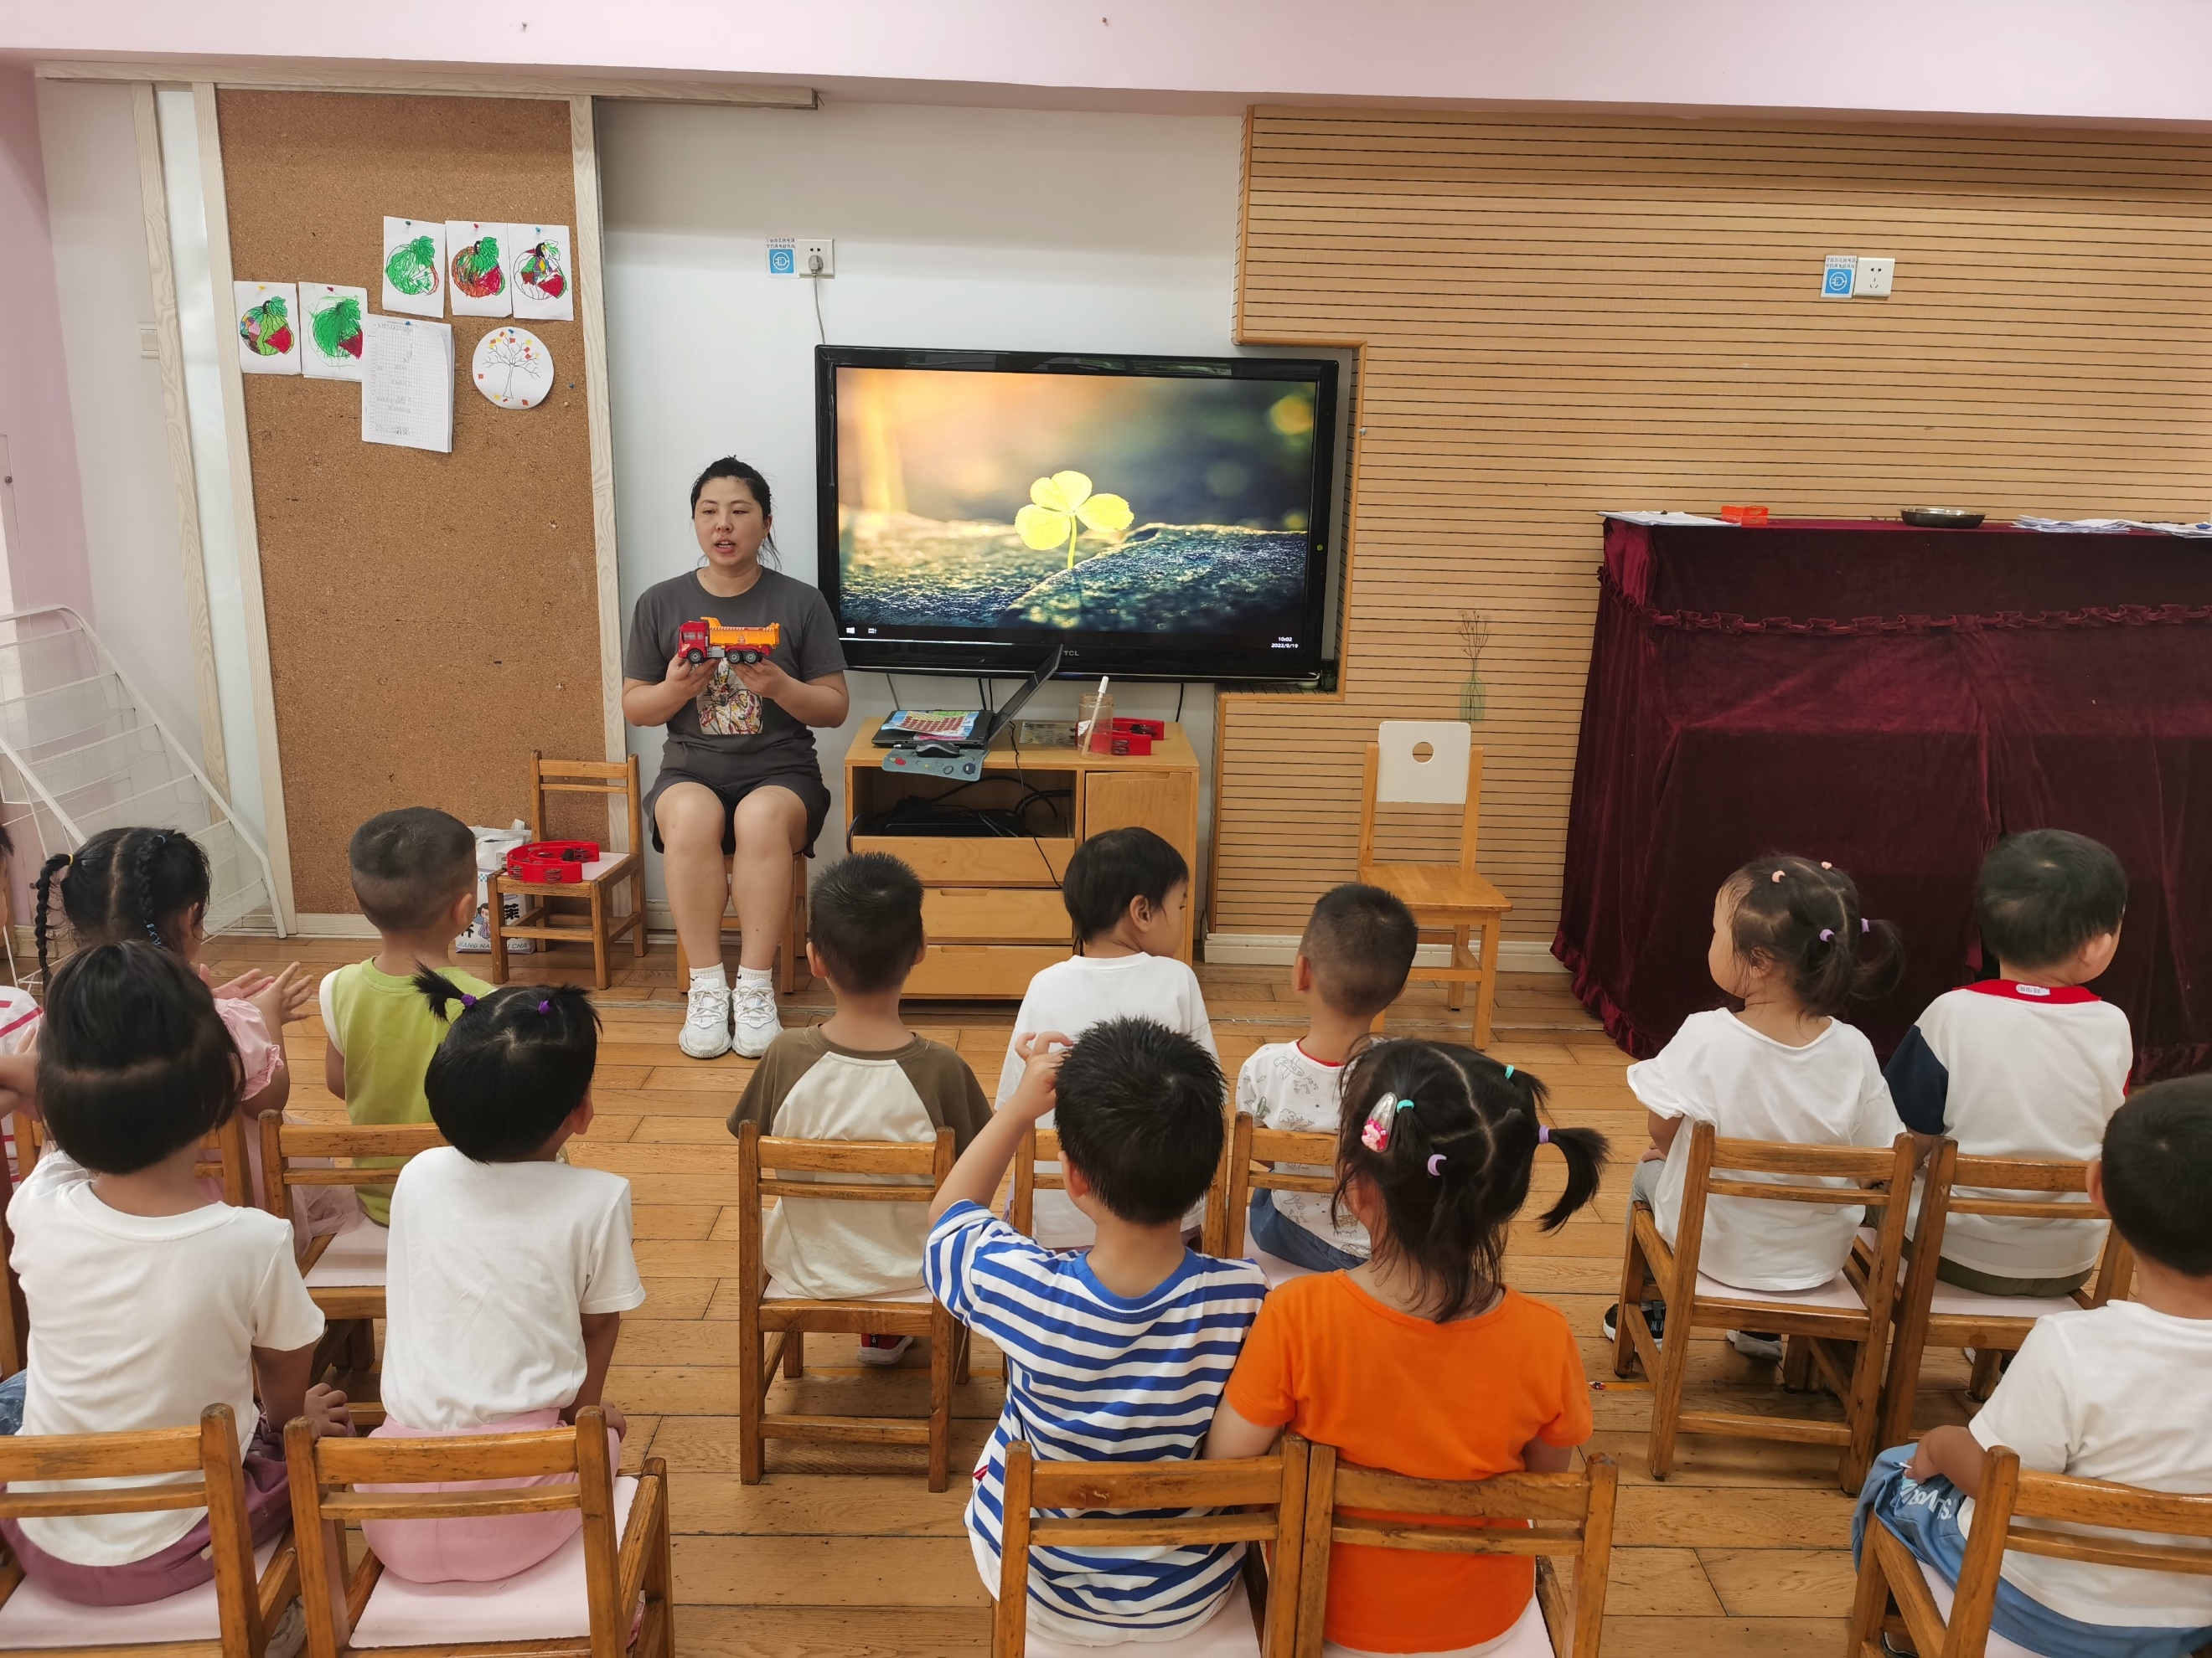

**四、温馨提示：**

1.《保教减免政策回执单》请以下人员电子稿发来：卢文汐、王兴诚、邢锦。  
        2.关于汗背巾：请大家在家先给孩子垫好再入园，需要更换的第二块汗背巾幼儿会放抽屉。